Лабораторная работа № 4 - АБДиП

Исследование архитектуры экземпляра СУБД Oracle12c
(Oracle multitenant)
- Получите список всех существующих PDB в рамках экземпляра ORA12W. Определите их текущее состояние.
- Выполните запрос к ORA12W, позволяющий получить перечень экземпляров.
- Выполните запрос к ORA12W, позволяющий получить перечень установленных компонентов СУБД Oracle 12c и их версии и статус.
- Создайте собственный экземпляр PDB (необходимо подключиться к серверу с серверного компьютера и используйте Database Configuration Assistant) с именем XXX_PDB, где XXX – инициалы студента.

KAS_PDB
pdb_kas_admin
Пароль админа - Kohnyuk123
Не подключается

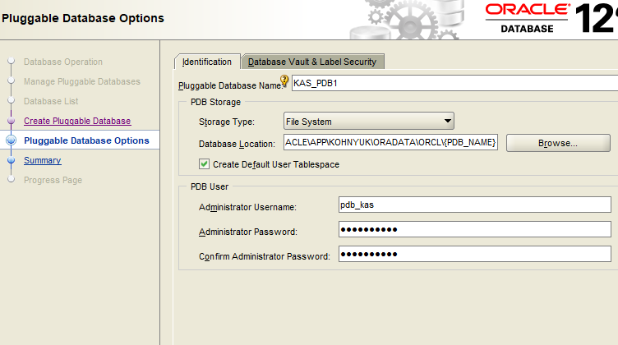
pdb_kas
Пароль админа - Kohnyuk123
СОЗДАТЬ ЮЕЗРА ЧЕРЕЗ ОРАКЛ КАК ВО 2 ЛАБЕ

- Получите список всех существующих PDB в рамках экземпляра ORA12W. Убедитесь, что созданная PDB-база данных существует.

- Подключитесь к XXX_PDB c помощью SQL Developer создайте инфраструктурные объекты (табличные пространства, роль, профиль безопасности, пользователя с именем U1_XXX_PDB).
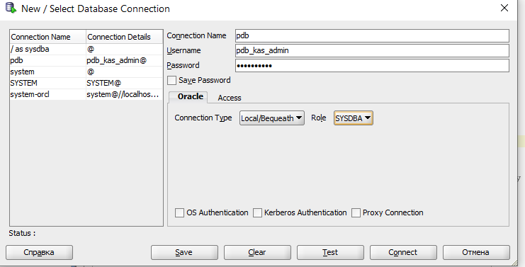
- Подключитесь к пользователю U1_XXX_PDB, с помощью SQL Developer, создайте таблицу XXX_table, добавьте в нее строки, выполните SELECT-запрос к таблице.

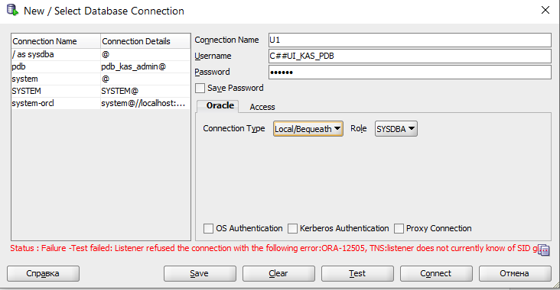

- С помощью представлений словаря базы данных определите, все табличные пространства, все файлы (перманентные и временные), все роли (и выданные им привилегии), профили безопасности, всех пользователей базы данных XXX_PDB и назначенные им роли.
- Подключитесь к CDB-базе данных, создайте общего пользователя с именем C##XXX, назначьте ему привилегию, позволяющую подключится к базе данных XXX_PDB. Создайте 2 подключения пользователя C##XXX в SQL Developer к CDB-базе данных и XXX_PDB – базе данных. Проверьте их работоспособность.
- Назначьте привилегию, разрешающему подключение к XXX_PDB общему пользователю C##YYY, созданному другим студентом. Убедитесь в работоспособности этого пользователя в базе данных XXX_PDB.
- Подключитесь к пользователю U1_XXX_PDB со своего компьютера, а к пользователям C##XXX и C##YYY с другого (к XXX_PDB-базе данных). На своем компьютере получите список всех текущих подключений к XXX_PDB (найдите в списке созданные вами подключения). На своем компьютере получите список всех текущих подключений к СDB (найдите в списке созданные вами подключений).
- Продемонстрируйте преподавателю, работоспособную PDB-базу данных и созданную инфраструктуру (результаты всех запросов). Покажите файлы PDB-базы данных (на серверном компьютере).
- Удалите созданную базу данных XXX_DB. Убедитесь, что все файлы PDB-базы данных удалены. Удалите пользователя C##XXX. Удалите в SQL Developer все подключения к XXX_PDB.

Ответьте на следующие вопросы

PDB-это созданный пользователем набор схем, объектов и связанных структур, который логически отображается в клиентском приложении как отдельная база данных.

Единая и главная база данных используется в качестве платформы и называется контейнерная база данных (Container Database – CDB), а база данных из множества работающих в составе контейнерной базы данных называется подключаемой базой данных (Pluggable Database – PDB).

База данных в терминологии Oracle — это физическое хранилище информации, а экземпляр — это программное обеспечение, которое работает на сервере и предоставляет доступ к информации, содержащейся в базе данных Oracle.

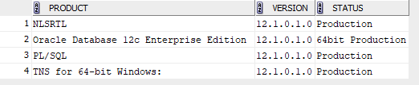
1 – библиотека, с помощью которой обеспечаивается глобализация
2- ПО
3 – расширение языка программирования SQL
4 - Transparent Network Substrate (прозрачная сетевая среда), которое обозначает базовое программное обеспечение, встроенное в клиент Oracle и обеспечивающее удаленное подключение

- Что такое словарь данных Oracle? Для чего он необходим?

Набор таблиц, созданных и обслуживаемых сервером Oracle. Содержат информацию о базе данных. Создается при генерации базы данных. Позволяет запрашивать данные в виде представлений. Содержит следующую информацию:
- Имена пользователей сервера Oracle
- Уровни привилегий пользователей
- Имена объектов базы данных
- Табличные ограничения
- Учетные данные
Располагается в системном табличном пространстве SYSTEM

- Проклассифицируйте представления словаря данных Oracle.

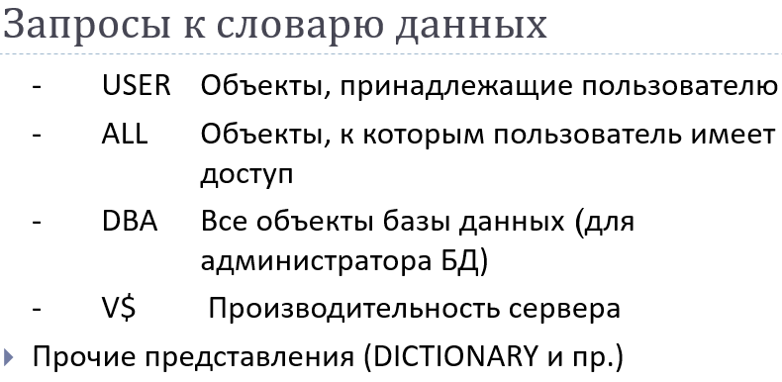
Существует три набора представлений словаря данных — USER, ALL и DBA, — каждый из которых содержит сходный набор представлений со сходным набором столбцов. Представления в каждой категории снабжены префиксом — USER, ALL или DBA

- Что значит Oracle 12c имеет клиент-серверную архитектуру?

Oracle предоставляет такие средства, как хранимые процедуры, поддержка ограничений целостности, определяемые пользователем функции и триггеры базы данных. Все это позволяет приложению хранить большое количество бизнес-правил (или семантику модели данных) на уровне базы данных. В результате приложение освобождается для выполнения более тонких задач обработки, таких как управление графическим интерфейсом и взаимодействие с другими приложениями и инструментальными средствами, поддерживающими модель "клиент/сервер".
Термином "архитектура клиент/сервер" обозначают модель, в которой доступ к базе данных подразделения или к корпоративной базе данных осуществляется с персонального компьютера или рабочей станции.

- Что такое экземпляр (инстанс) сервера СУБД?

Когда вы инсталлируете базу данных Oracle. Вы сначала устанавливаете программное обеспечение СУБД (Систему Управления Базой Данных, DataBase Software). Помимо СУБД, необходима также сама база данных. Одна система управления базой данных, может работать сразу с несколькими базами данных на одном сервере. Каждая такая база данных в терминологии Oracle называется экземпляром базы данных (DataBase Instance). Каждый запущенный экземпляр активно использует ресурсы процессора, оперативной и дисковой памяти.

Oracle Database = Oracle DataBase Software + Oracle DataBase Instance (s)
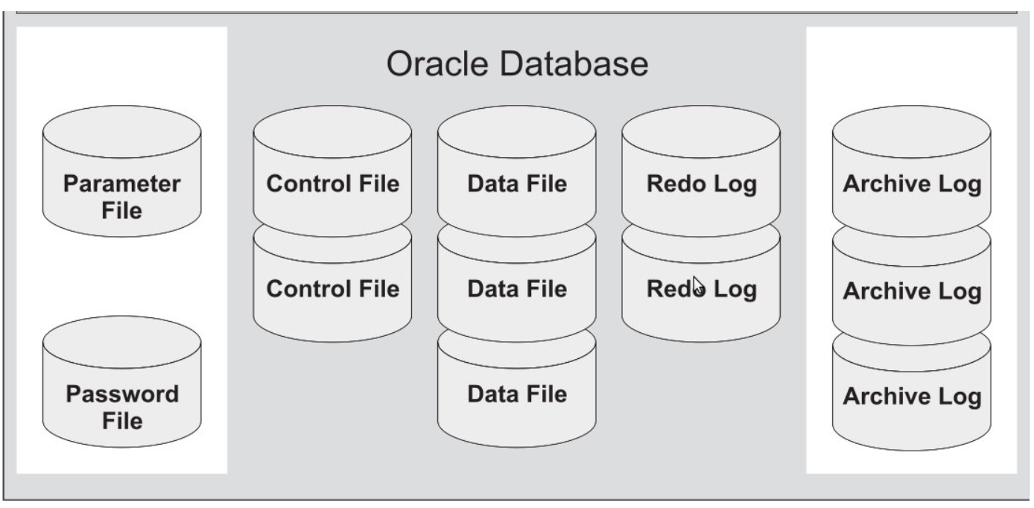

- Перечислите все этапы старта и останова инстанса Oracle 12c. Поясните их назначение.

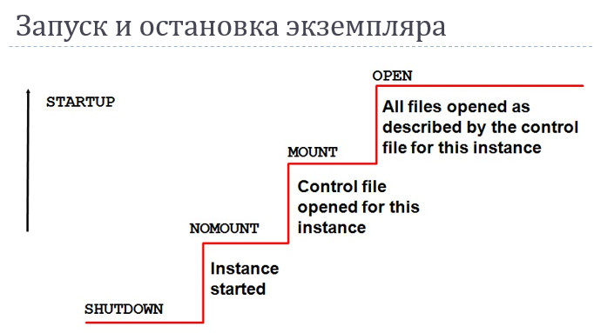

Как упоминалось ранее, экземпляр Oracle состоит из нескольких процессов и логических структур памяти, которые позволяют пользователю общаться с базой данных. Во время запуска базы данных, эти структуры инициализируются и запускаются. При запуске базы данных, она проходит через несколько шагов, для проверки ее целостности. При запуске база данных использует три режима: NOMOUNT, MOUNT и OPEN.

STARTUP NOMOUNT
STARTUP NOMOUNT запускает базу данных без монтирования. Когда база данных запущена в этом режиме, читается файл параметров, инициализируются фоновые процессы и структуры памяти, но они не связываются с дисковыми структурами базы данных. Когда база данных в этом состоянии, она недоступна для использования.
Если база данных запущена в режиме NOMOUNT, то вы можете выполнять некоторые задачи, например запуск скриптов на создание основной базы данных.
Иногда база данных недоступна для перехода в следующий режим - MOUNT, и остается в состоянии NOMOUNT. Например, такое возможно при проблеме с доступом к управляющим файлам, которые содержат важную информацию для продолжения процесса запуска. Если эти файловые структуры недоступны или повреждены, то процесс запуска базы данных не может быть продолжен, до решения проблемы.

STARTUP MOUNT
Опция STARTUP MOUNT выполняет все шаги опции STARTUP NOMOUNT, но еще так же связывает и взаимодействует со структурами базы данных. В этот момент, Oracle получает информацию от управляющих файлов, которые используются для связи с основными структурами базы данных.
Часть административных задач выполняется в этом режиме, например, восстановление базы данных. Так же можно изменять физическое расположение файлов и перевести базу данных в режим ARCHIVE LOG.

STARTUP OPEN
Опция STARTUP OPEN является опцией по-умолчанию, если не указано иное. Она выполняет все операции STARTUP NOMOUNT и STARTUP MOUNT. Эта опция делает базу данных доступной для пользователей.
Хотя обычно используются три режима: STARTUP NOMOUNT, STARTUP MOUNT и STARTUP OPEN, доступны еще опции запуска, которые вы можете использовать в ряде ситуаций. Это STARTUP FORCE и STARTUP RESTRICT.

- Где указывается, что при старте операционной системы будет запущен инстанс Oracle 12c?

в службах указывается, открыть диспетчер задач - службы - и на букву o все службы oracle, данные службы стоят в автостарте

- Поясните назначение опции Oracle 12c Multitenant.

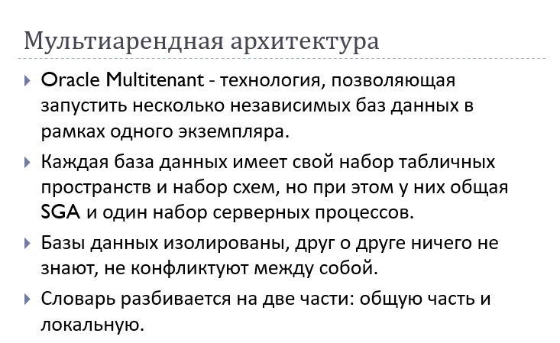
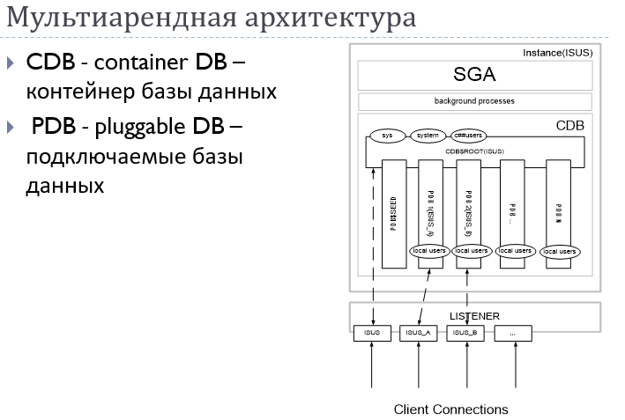

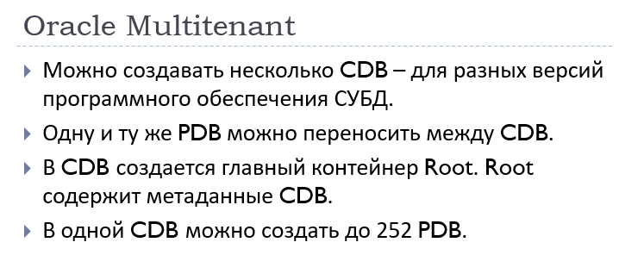

- Поясните назначение баз данных CDB, PDB, PDB$SEED.

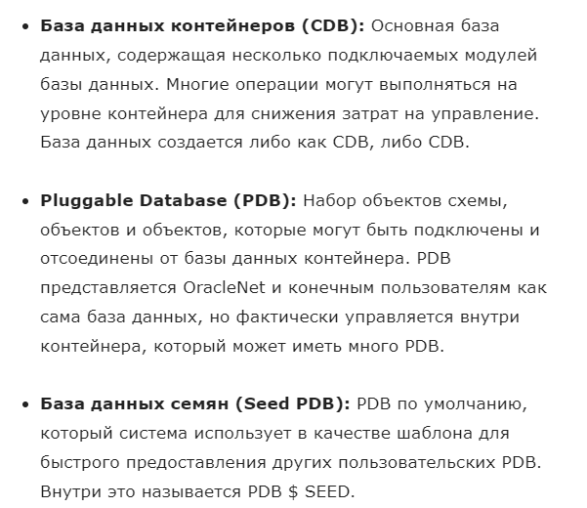

- Что такое общий пользователь Oracle 12c Multitenant?

- Общее имя пользователя должно начинаться с C##.
- Может быть создан только в CDB $root.
- Подключается к тем PDB, где у него есть привилегия create session.
- Может изм CDB, если есть привилегия DBA.

В то время как локальный пользователь:
- Может быть создан только в PDB.
- Может изм только свою PDB.

При создании обычного пользователя нельзя указывать container=CURRENT. Либо укажите container=ALL, либо не используйте ключевое слово container.
Не рекомендуется создавать объекты под общим пользователем

- Какие табличные пространства автоматически создаются при инсталляции СУБД Oracle 12c?

При инсталляции Oracle сначала автоматически создает табличное пространство System, а за ним — Sysaux, но вы указываете файл данных для каждого из них. Позднее можно добавлять и удалять табличные пространства по своему желанию, однако нельзя удалить или переименовать табличные пространства System и Sysaux.

- Какие 2 пользователя обязательно создаются при инсталляции СУБД Oracle 12c?

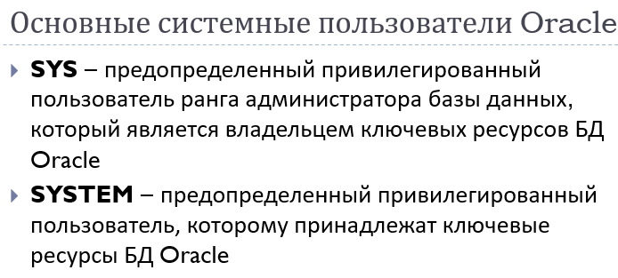

- Какие табличные пространства дублируются в каждой PDB?

PDB хранит табличные пространства (SYSTEM), словарь, пользователей, роли. Это полноценная изолированная база

- Что такое консолидация баз данных? В каких случаях прибегают к консолидации баз данных?

Консолидация — комплекс методов и процедур, направленных на извлечение данных из различных источников, обеспечение необходимого уровня их информативности и качества, преобразование в единый формат, в котором они могут быть загружены в хранилище данных или аналитическую систему.
В процессе консолидации данных решаются следующие задачи:
- выбор источников данных;
- разработка стратегии консолидации;
- оценка качества данных;
- обогащение;
- очистка;
- перенос в хранилище данных.

- Какие преимущества дает Oracle 12c Multitenant?

Oracle Multitenant — это новая опция для Oracle Database 12c, которая помогает клиентам снизить затраты на ИТ благодаря упрощению консолидации, провизионирования, обновлений и многих других процессов. Эта опция поддерживается новой архитектурой, в которой одна контейнерная база данных может содержать множество подключаемых баз данных.

